KAJ SE BO ZGODILO ?
ZAPIŠI, KAJ SE BO ZGODILO, ČE BOSTA OBA DEČKA HKRATI POTISNILA ŽOGO PROTI SREDINI?

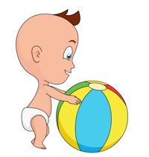

________________________________________

S FILIPOM IZDELAJTA PAPIRNATO LETALO IN ŽABO. POMERITA SE, KATERO LETALO DLJE LETETI IN KATERA ŽABA PRIDE PRVA DO ROBA MIZE. Z ENAKO ŠTEVILO SKOKOV.
Načrt letalo
Načrt žaba

